Rapport de Projet (Session Août)

Bachelier en informatique de gestion
Bloc 1

Projet - Labyrinthe
(Mr Alary, Mr Kaouass, Mr Legrand, Mr Steux)

Zarzycki Alexis
Verly Noah

Année académique 2022 – 2023

Table des matières
Introduction 3
Les objectifs du projet 3
Mode d’emploi de l’application 4
Structure du projet 9
Liste des différentes sources utilisées 10
Tableau des fonctions 12
Schéma de la base de données 18
Répartition des tâches 19
Jeu de tests fonctionnels 21
Éventuelles améliorations 21
Liste des matières utilisée 22
Conclusion 23

Introduction
En cette année académique 2022-2023, nous avons dû pour le cours de Projet, créer un jeu. Ce jeu est un labyrinthe, pour pouvoir utiliser celui-ci, l’utilisateur devra s’inscrire. Il pourra ensuite, afficher les scores, démarrer une partie classique, ou bien démarrer un mini-jeu « attraper le monstre ».

Les objectifs du projet

- Développer un projet sur base d’un squelette
- Rédiger des tests fonctionnels
- Développer des tests unitaires
- Concevoir un projet en équipe grâce à Git
- Utiliser la matière apprise en classe
- Présenter et défendre un projet

Mode d’emploi de l’application

Lancement de l’application

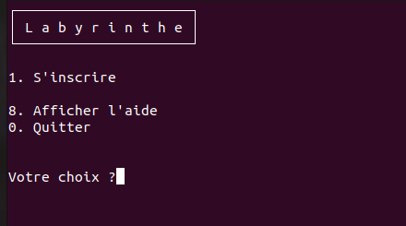

Dès le lancement de l’application, nous avons un menu qui s’affiche.
Celui-ci nous propose de s’inscrire, afficher l’aide ou quitter l’application.

Si vous entrez 8, voici ce qui s’affiche :
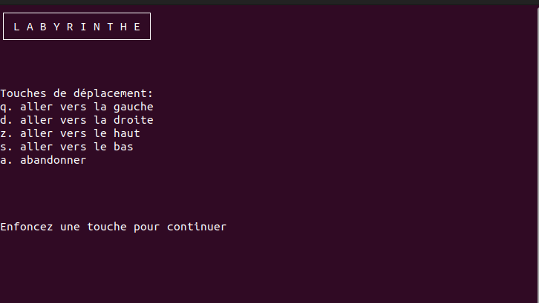

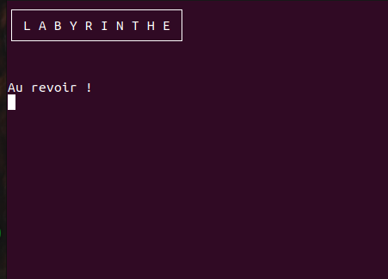
Si vous entrez 0, voici ce qui s’affiche :

Si vous entrez 1, voici ce qui s’affiche :
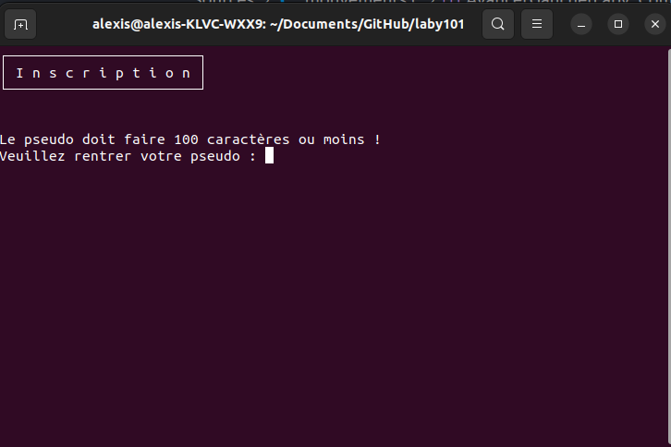

Ensuite, le programme vous demande d’entrer un pseudo.
Si le pseudo fait plus de 100 caractères, l’utilisateur devra le saisir à nouveau.

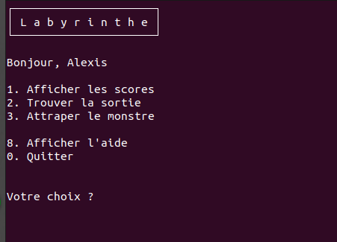
Une fois que le pseudo est correct, un nouveau menu s’affiche :
Si vous entrez 1, le tableau des scores s’affiche :
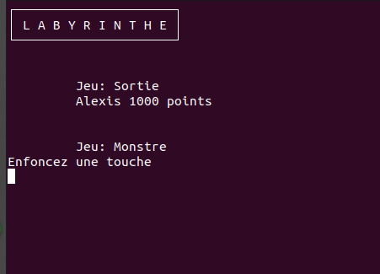

Si vous entrez 2, le jeu « Trouver la sortie » se lance :
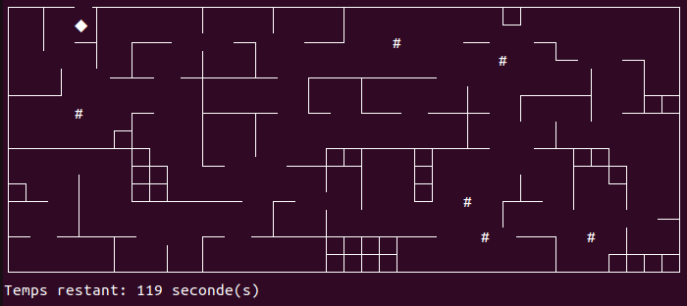
Si vous entrez 3, le jeu « Attraper le monstre » se lance : 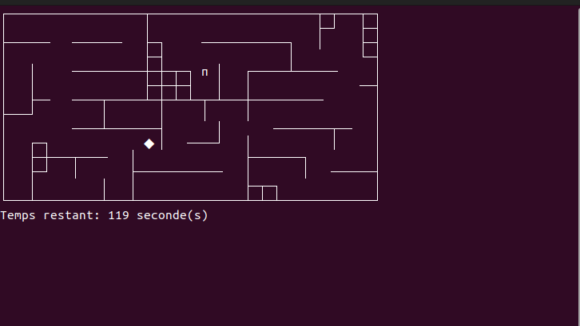

Lorsque l’un des deux mini-jeux se termine, le menu de fin s’affiche.
Une fois que la partie est terminée, le score est sauvegardé et l’utilisateur retourne à l’écran d’accueil.

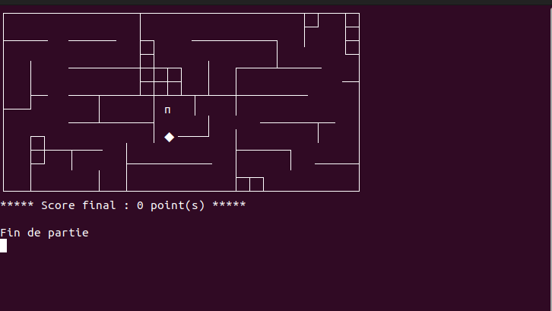

Structure du projet
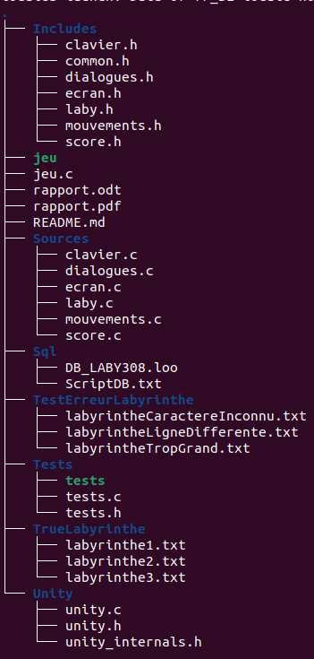

Liste des différentes sources utilisées
clavier.c :
Dans le fichier clavier.c, nous nous occupons de la gestion des fonctions contenant l’utilisation du clavier.
dialogues.c :
Dans le fichier dialogues.c, nous nous occupons de la gestion des fonctions contenant l’affichage des menus
ecran.c
Dans le fichier ecran.c, nous nous occupons de la gestion des fonctions permettant l’affichage à l’écran.
laby.c
Dans le fichier laby.c, nous nous occupons de la gestion des fonctions permettant la lecture, affichage, conversion du Labyrinthe.
mouvements.c
Dans le fichier mouvements.c, nous nous occupons de la gestion du déplacement du joueur ainsi que celui du monstre.
score.c
Dans le fichier score.c, nous nous occupons de la gestion de la base de données (consultation, ajout, suppression), le timer ainsi que le score.
tests.c
Dans le fichier tests.c, nous nous occupons de la gestion des tests unitaires. C’est dans ce fichier que ceux-ci sont développés et tester.
Jeu.c
Dans le fichier jeu.c, nous nous occupons de la gestion globale de l’application. Le jeu.c correspond à notre main, il nous permet de lancer l’application.

Tableau des fonctions
Nom et signature de la fonction | Nom des paramètres | Type des paramètres | Utilité | Type de retour | Nom du fichier sources
*LireTexte() | Aucun | Aucun | Lit un texte a l'écran qui retourne une chaîne créer en mémoire avec le texte ou un NULL en cas d’erreur | char | Clavier.c
LireToucheEtAfficher() | aucun | aucun | Lit une touche au clavier en bloquant en l'affichant  Et renvoie le code de caractère après l'avoir affiché | int | Clavier.c
LireToucheBloquantSansAfficher() | aucun | aucun | Lit une touche au clavier en bloquant et sans rien afficher  // Renvoie le code de caractère | int | Clavier.c
SauverJoueurCourant | *nomDeJoueur | char | Sauve le joueur courant | void | Clavier.c
LireJoueurInscrit | aucun | aucun | Lit le joueur inscrit | bool | Clavier.c
*LireJoueurCourant | aucun | aucun | Lit le joueur courant | char | Clavier.c
AfficherOptions | aucun | aucun | Dialogue d'affichage des options du jeu | void | Dialogues.c
ChoisirOption | aucun | aucun | Choix d'une option lue au clavier et appel de la fonction correspondante  // La lecture se fait en lisant une touche enfoncée sans l'afficher et sans ENTER. Retourne un true ou un false | bool | Dialogues.c

InitialiserEcran | aucun | aucun | Initialise l'écran pour le mode texte positionnable | Void | Ecran.c
RestaurerEcran | aucun | aucun | Restaure l'écran pour le mode normal | void | Ecran.c
RetourALaLigne | aucun | aucun | Place la position courante au début de la ligne suivante | void | Ecran.c
AfficherTexteIndenteAvecRetour | *texteAAfficher | char | Affiche un texte avec indentation à partir de la position courante puis revient au début de la ligne suivante | void | Ecran.c
AfficherTexteIndenteSansRetour | *texteAAfficher | char | Affiche un texte à partir de la position courante puis revient au début de la ligne suivante | void | Ecran.c
AfficherTexteSansRetour | *texteAAfficher | char | Affiche un texte à partir de la position courante sans retour au début de la ligne suivante | void | Ecran.c
AfficherCharSansRetour | caractereAAfficher | Unsigned char | Affiche un caractère à partir de la position courante sans retour au début de la ligne suivante | void | Ecran.c
AfficherCharSpecialSansRetour | caractereAAfficher | Unsigned char | Affiche un caractère spécial à partir de la position courante sans retour au début de la ligne suivante | void | Ecran.c
AfficherTexteDansCadre | *texteAAfficher | char | Affiche un texte dans un cadre | void | Ecran.c
AfficherTempsRestant | tempsRestant | long | Affiche le temps restant à la position courante en revenant ensuite au début de la ligne | void | Ecran.c

EffacerEcran | aucun | aucun | Efface l'écran | void | Ecran.c
AttendreConfirmation | *messageAAfficher | char | Affiche un message, puis demande d'enfoncer une touche et attend que ce soit fait | void | Ecran.c
AttendreSecondes | dureeEnSecondes | int | Attends une durée donnée (en seconde) | void | Ecran.c
AfficherScore | score | int | Affiche un score à la position courante puis revient au début de la ligne suivante | void | Ecran.c
PositionnerCurseur | positionX  positionH | Int  int | Positionne le curseur à une position donnée de la console sans effacer l'écran | void | Ecran.c
loadingAnimation | aucun | aucun | Lance une animation de chargement | void | Ecran.c
afficherToucheDuJeu | aucun | aucun | Affiche les touches du jeu | void | Ecran.c
ConvertirEnTexteAffichable | cellule  *celluleAAfficher  murEnHaut  murADroite  murEnBas  murAGauche | Char  struct Laby_Cell  bool  bool  bool  bool | Convertis une cellule 'mur' du labyrinthe en deux caractères à afficher en fonction de la présence ou non de murs en haut, en bas, à gauche et à droite | void | Laby.c
ConvertirUneCelluleEnTexteAffichable | *labyrinthe  positionV  positionH | struct Laby_Complet  int  Int | Convertir une cellule du labyrinthe en texte affichable sous la forme de deux caractères contigus (gauches et droits) | void | Laby.c
*ChargerLabyrintheAuHasard | aucun | aucun | Charge le labyrinthe à partir d'un fichier et le convertir en une structure  Laby_Complet contenant le labyrinthe sous tous les formats et ses paramètres | struct Laby_Complet | Laby.c
CelluleAuHasard | *labyrinthe  *resultat  auBord | struct Laby_Complet  struct Laby_Position  bool | Tire une cellule au hasard et renvoie ses coordonnées | void | Laby.c
PlacerAuHasard | *labyrinthe  elementAPlacer  elementARemplacer  auBord | struct Laby_Complet  char  char  bool | Place au hasard un élément dans le labyrinthe | void | Laby.c
AfficherLabyrinthe | *labyrinthe | struct Laby_Complet | Affiche tout le labyrinthe: murs, joueur, monstre, cookies... | void | Laby.c
RafraichirAffichageLabyrinthe | *labyrinthe | struct Laby_Complet | Rafraichis le labyrinthe: murs, joueur, monstre, cookies... | void | Laby.c
LireFichierLabyrinthe | *nomFichierLabyrinthe  *labyrinthe  *messageAFormater | Char  struct Laby_Complet  struct Laby_Message | Lit un fichier texte représentant un labyrinthe en vérifiant qu'il est correct | bool | Laby.c
LibererLabyrinthe | *labyrinthe | struct Laby_Complet | Libère la mémoire d'un labyrinthe | void | Laby.c
ConvertirLabyrinthe | *labyrinthe  *messageAFormater | struct Laby_Complet  struct Laby_Message | Convertit tout le labyrinthe en texte affichable à l'écran chaque cellule est convertie en deux caractères affichables | bool | Laby.c
*OuvrirFichier | *nomFichierLabyrinthe  *messageAFormater | Char  struct Laby_Message | Ouvre un fichier et renvoie une erreur si pas OK | FILE | Laby.c
FermerFichier | *fichierLabyrinthe | FILE | Ferme un fichier | void | Laby.c
AtteindreCible | *labyrinthe  source  positionV  positionH  cibleV  cibleH  afficher | struct Laby_Complet  char  int  int  int  int  bool | Vérifie que la destination atteignable et y déplacent le joueur | char | Mouvements.c
AvancerHaut | *labyrinthe  *position  source  afficher | struct Laby_Complet  struct Laby_Position  char  bool | Avance le joueur ou le monstre vers le haut, si possible | char | Mouvements.c
AvancerBas | *labyrinthe  *position  source  afficher | struct Laby_Complet  struct Laby_Position  char  bool | Avance le joueur ou le monstre vers le bas, si possible | char | Mouvements.c
AvancerGauche | *labyrinthe  *position  source  afficher | struct Laby_Complet  struct Laby_Position  char  bool | Avance le joueur ou le monstre vers la gauche, si possible | char | Mouvements.c
AvancerDroite | *labyrinthe  *position  source  afficher | struct Laby_Complet  struct Laby_Position  char  bool | Avance le joueur ou le monstre vers la droite, si possible | char | Mouvements.c
SortieTrouvee | *labyrinthe | struct Laby_Complet | Vérifie si une sortie a été trouvée, c'est-à-dire que le joueur est sur un bord | bool | Mouvements.c
SeDeplacer | *labyrinthe | struct Laby_Complet | déplace un joueur dans le labyrinthe et le redessine | char | Mouvements.c
DeplacerMonstre | *labyrinthe | struct Laby_Complet | Déplace le monstre | void | Mouvements.c
JouerUnePartie | *labyrinthe  AttraperMonstre | struct Laby_Complet  bool | Se déplacer jusqu'à trouver une sortie, attraper un monstre ou abandonner | long | Mouvements.c
JouerPartieSortie | aucun | aucun | Jeu qui consiste à trouver la sortie avec un temps limite | void | Mouvements.c
JouerPartieMonstre | aucun | aucun | Jeu qui consiste à attraper un monstre avec un temps limite | void | Mouvements.c
EffacerLaDBEnMemoire | *tousLesScores | struct Laby_Score_Complet | Efface de la mémoire la structure qui a stocke tout le contenu de la DB | void | Score.c
ExecuterInstructionSQL | DBProduction  *sqlConnection  *instructionSQL | Bool  MYSQL  char | Exécute une instruction SQL | void | Score.c
CreerLaDB | DBProduction  *sqlConnection | Bool  MYSQL | Crée la base de données | void | Score.c
*ConnecterLaDB | DBProduction  creerLaDBSiNecessaire  terminerSiErreur | Bool  Bool  bool | Connexion a la base de données, en la créant si nécessaire | MYSQL | Score.c
FermerLaDB | *sqlConnection | MYSQL | Ferme la connexion vers la DB | void | Score.c
LireJoueursDansDB | *tousLesScores  *sqlConnection | struct Laby_Score_Complet  MYSQL | Extrait tous les joueurs de la DB | void | Score.c
LireJeuxDansDB | *tousLesScores  *sqlConnection | struct Laby_Score_Complet  MYSQL | Extrait tous les jeux de la DB | void | Score.c
LirePartiesDansDB | *tousLesScores  *sqlConnection | struct Laby_Score_Complet  MYSQL | Extrait toutes les parties jouées de la DB | void | Score.c
ChargerLaDBEnMemoire | DBProduction  *tousLesScores | Bool  struct Laby_Score_Complet | Charger toutes les jeux, joueurs et scores en mémoire, dans l'ordre décroissant des points | void | Score.c
AjouterJoueurDansDB | DBProduction  joueur | Bool  struct Laby_Score_Joueur | Ajouter un joueur dans la DB | bool | Score.c
AjouterJeuDansDB | DBProduction  jeu | Bool  struct Laby_Score_Jeu | Ajouter un jeu dans la DB | bool | Score.c
AjouterPartieDansDB | DBProduction  partie | Bool  struct Laby_Score_Partie | Ajouter une partie dans la DB | bool | Score.c
SInscrire | aucun | aucun | Demander au joueur de s'inscrire en donnant son pseudo | void | Score.c
AjouterScore | *typeDePartie  score | Char  long | Ajoute un score à la DB | void | Score.c
AfficherMeilleursScores | nombreDeScoresParJeu | int | Affiche les meilleurs scores de chaque jeu | void | Score.c
trierParOrdreDecroissant | *tousLesScores | struct Laby_Score_Complet | Fonction qui permet de trier les scores par ordre décroissant | void | Score.c

Schéma de la base de données
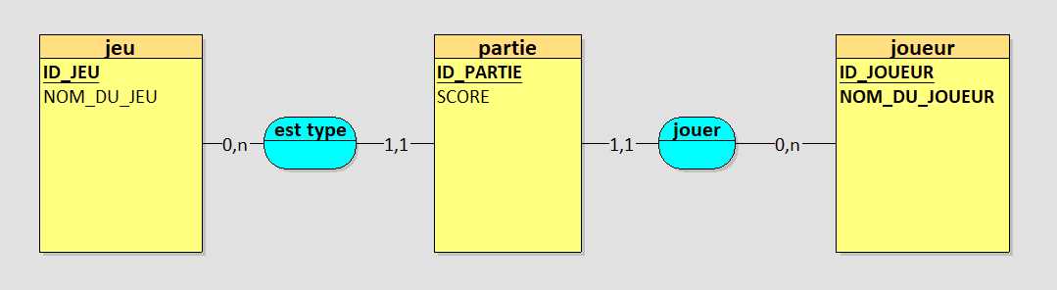Pour la base de données, nous avons créé un modèle E/A. Dans ce modèle, nous avons 3 tables « jeu », « partie », « joueur ». Chaque table possède une clé primaire « ID_JEU », « ID_PARTIE », « ID_JOUEUR ».
La table « jeu » a pour but de stocker le type de jeu. La table « partie » a pour but de stocker les scores des parties, la table « joueur » permet de stocker les pseudo des joueurs.

Ces relations permettent d’avoir une clé étrangère « jeu », ainsi qu’une autre clé étrangère « joueur » dans « partie ».

Répartition des tâches

Nom de la fonction | Auteur
*LireTexte() | Louis
LireToucheEtAfficher() | Louis
LireToucheBloquantSansAfficher() | Louis
SauverJoueurCourant | Louis
LireJoueurInscrit | Noah
*LireJoueurCourant | Noah
AfficherOptions | Noah
ChoisirOption | Noah
InitialiserEcran | /
RestaurerEcran | /
RetourALaLigne | Alexis
AfficherTexteIndenteAvecRetour | Alexis
AfficherTexteIndenteSansRetour | Alexis
AfficherTexteSansRetour | Alexis
AfficherCharSansRetour | Alexis
AfficherCharSpecialSansRetour | /
AfficherTexteDansCadre | Noah
AfficherTempsRestant | Noah
EffacerEcran | /
AttendreConfirmation | Louis
AttendreSecondes | /
AfficherScore | Noah
PositionnerCurseur | /
loadingAnimation | /
afficherToucheDuJeu | Noah
ConvertirEnTexteAffichable | Noah
ConvertirUneCelluleEnTexteAffichable | Noah
*ChargerLabyrintheAuHasard | Noah
CelluleAuHasard | Noah
PlacerAuHasard | Noah
AfficherLabyrinthe | Louis
RafraichirAffichageLabyrinthe | Louis
LireFichierLabyrinthe | Noah
LibererLabyrinthe | Noah
ConvertirLabyrinthe | Alexis
*OuvrirFichier | Noah
FermerFichier | Noah
AtteindreCible | Noah
AvancerHaut | Noah
AvancerBas | Noah
AvancerGauche | Noah
AvancerDroite | Noah
SortieTrouvee | Alexis
SeDeplacer | Alexis
DeplacerMonstre | Alexis
JouerUnePartie | Noah
JouerPartieSortie | Noah
JouerPartieMonstre | Noah
EffacerLaDBEnMemoire | Noah
ExecuterInstructionSQL | Alexis
CreerLaDB | Alexis
*ConnecterLaDB | Louis
FermerLaDB | Alexis
LireJoueursDansDB | Alexis
LireJeuxDansDB | Alexis
LirePartiesDansDB | Alexis
ChargerLaDBEnMemoire | Noah
AjouterJoueurDansDB | Noah
AjouterJeuDansDB | Noah
AjouterPartieDansDB | Noah
Sinscrire | Noah
AjouterScore | Noah
AfficherMeilleursScores | Noah
trierParOrdreDecroissant | Noah

Jeu de tests fonctionnels

Id | Use Cases | Nom test | Description | Résultat attendu | Résultat obtenu
1 | inscription | Effectuer votre inscription | - Avoir lancé le jeu  - Appuyer sur votre touche « 1 »  - Entrez votre pseudo comprenant moins de 20 caractères.  - Appuyer sur votre touche « enter » | Retourne à l’accueil en affichant bonjour « pseudo »
2 | inscription | Effectuer votre inscription (sans caractères) | - Avoir lancé le jeu  - Appuyer sur votre touche « 1 »  - Entrez votre pseudo comprenant 0 caractère.  - Appuyer sur votre touche « enter » | Vous resterez sur la page d’inscription qui vous demande d’entrée votre pseudo
3 | inscription | Effectuer votre inscription(avec + de 100 caractères) | - Avoir lancé le jeu  - Appuyer sur votre touche « 1 »  - Entrez votre pseudo comprenant + de 100 caractères.  - Appuyer sur votre touche « enter » | Vous resterez sur la page d’inscription qui vous demande d’entrée votre pseudo
4 | Jouer partie sortie | Jouer au labyrinthe pour trouver la sortie | - Avoir lancé le jeu  - s’être inscrit  - Appuyer sur votre touche « 2 » | Le labyrinthe avec une sortie s’affiche avec un timer
5 | Jouer partie monstre | Jouer au labyrinthe pour attraper le monstre | - Avoir lancé  - s’être inscrit  - Appuyer sur votre touche « 3 » | Le labyrinthe avec un monstre s’affiche avec un timer
6 | Déplacer joueur | Déplacer joueur vers la gauche | - Avoir lancé le jeu  - s’être inscrit  - Avoir lancé jouer partie sortie ou jouer partie monstre  - Appuyer sur votre touche « 4 » | Votre personnage se déplacera vers la gauche(sauf si mur)
7 | Déplacer joueur | Déplacer joueur vers la droite | - Avoir lancé le jeu  - s’être inscrit  - Avoir lancé jouer partie sortie ou jouer partie monstre  - Appuyer sur votre touche « 6 » | Votre personnage se déplacera vers la droite(sauf si mur)
8 | Déplacer joueur | Déplacer joueur vers le haut | - Avoir lancé le jeu  - s’être inscrit  - Avoir lancé jouer partie sortie ou jouer partie monstre  - Appuyer sur votre touche « 8 » | Votre personnage se déplacera vers le haut(sauf si mur)
9 | Déplacer joueur | Déplacer joueur vers le bas | - Avoir lancé le jeu  - s’être inscrit  - Avoir lancé jouer partie sortie ou jouer partie monstre  - Appuyer sur votre touche « 2 » | Votre personnage se déplacera vers le bas(sauf si mur)
10 | Abandonner jeu | Abandonner le jeu en pleine partie | - Avoir lancé le jeu  - s’être inscrit  - Avoir lancé jouer partie sortie ou jouer partie monstre  - Appuyer sur votre touche « q » | Votre partie s’arrêtera et vous reviendriez à l’accueil
11 | scores | Affiches les scores | - Avoir lancé le jeu  - s’être inscrit  - rappuyer sur votre touche « 1 » | Vous verrez les scores que vous avez faits pour chaque partie
12 | Aide | Affiches les commandes | - Avoir lancé le jeu  - Appuyer sur votre touche « 8 » | Vous verrez les différentes touches qui vous permettront de déplacer votre joueur ou d’abandonner
13 | Arrêter | Arrêter le jeu | - Avoir lancé le jeu  - Appuyer sur votre touche « 0 » | Un « Au revoir ! » s’affichera à l’écran

Éventuelles améliorations

Pour ce projet, nous avons quelques points à améliorer. Nous aurions pu avoir une meilleure utilisation de Git. En effet, nous avons eu quelques fois des conflits de fusion des fichiers. Nous avons aussi rencontré quelques problèmes de fuite de mémoire.

Liste des matières utilisée

Pour ce projet, nous avons dû utiliser la matière suivante de nos 4 AA présente dans l’UE.

- Méthodes et principes de programmation 2 :
  - Développer des algorithmes plus complexes
  - Analyser et concevoir un modèle E/A optimiser en fonction des exigences demandées
- Langage de programmation procédural 2 :
  - Gestion de la mémoire d’un programme
  - Utilisation de structure
  - Utilisation de Ncurses pour l’affichage sous Linux
- Projet 1 :
  - Découpe et organisation du projet
  - Utilisation de Git
  - Utilisation d’un framework de test unitaire (Unity)
  - Organisation de code
- Fichiers et bases de données 2 :
  - Ouverture, fermeture, lecture et écriture d’un fichier
  - Connexion, déconnexion, lecture et écriture dans une base de données à l’aide de la librairie « mysql »

Conclusion

En conclusion, pour finaliser ce projet, nous avons pu relire notre code de juin, et améliorer ce qui n’allait pas (Génération du labyrinthe, affichage du labyrinthe, problème d’allocation mémoire, faute d’orthographe, manque de cohérence).

